ПАМЯТЬ СВЯЩЕННОМУЧЕНИКА ВЕНИАМИНА,

МИТРОПОЛИТА ПЕТРОГРАДСКОГО
(13 августа)
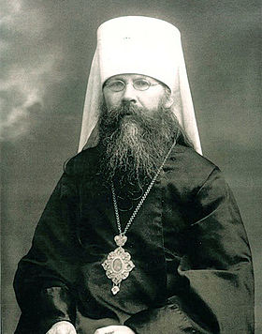
Священномученик Вениамин, митрополит Петроградский и Гдовский (в миру Василий Павлович Казанский), родился в 1873 году в многодетной семье сельского священника Олонецкой губернии. Окончив с отличием Петрозаводскую духовную семинарию, Василий Казанский продолжил свое образование в Санкт-Петербургской духовной академии. Студентом он активно участвовал в деятельности «Общества религиозно-нравственного просвещения в духе Православной Церкви», организуя беседы на фабриках и заводах среди рабочих, в ночлежных домах города. На третьем курсе Академии, он принял монашеский постриг с именем Вениамина.
По окончании обучения молодой иеромонах Вениамин был направлен инспектором в одну из провинциальных духовных семинарий, а уже через пять лет, в 1902 году, возведен в сан архимандрита и назначен ректором Самарской семинарии. Свои взгляды на подготовку семинаристов к практической деятельности в приходах о. Вениамин сформулировал так: «Мне кажется необходимым, чтобы будущие пастыри, изучая в теории всё, относящееся к их служению, видели бы применение теории в жизни здесь же, при школе». В семинарии во время ректорства Вениамина стала совершаться ежедневная служба, раз в году служилась литургия на греческом языке, торжественно совершались пассии. В образцовой школе при семинарии возобновились вечерние воскресные чтения и внебогослужебные беседы для народа, проводились миссионерские беседы с сектантами, миссионерские экскурсии в ближайшие села. Летом 1903 и 1904 годов ректор организовал и возглавил поездку семинаристов по России. В продолжение всего времени пребывания сщмч. Вениамина в Самаре он пользовался большой любовью учащихся.
В 1905 году архим. Вениамин был переведен в Петербург ректором СПбДС. В начале 1910 года состоялась его хиротония во епископа Гдовского, викария столичной епархии. Став архиереем, Вениамин не оставил обязанность пастырского подвига и апостольской проповеди. Невзирая на свое высокое положение, он охотно служил и за городом: в Сусанине и Вырице, где заложил церкви, в Колпино и Луге и на рабочих окраинах, среди ночлежек и трактиров. Слово епископа Вениамина звучало и здесь, врачуя и исцеляя заблудшие души. Никогда еще Петербург не видел таких многочисленных крестных ходов. Владыка организовывал и детские крестные ходы. Появились даже ходы трезвенников – десятки тысяч человек собирались на общую молитву с епископом Вениамином у Александро-Невской Лавры или в Троице-Сергиевской пустыни.
Народное признание владыки Вениамина особо проявилось, когда в 1917 году на столичную кафедру выбирали нового митрополита. Вся епархия единодушно избрала Вениамина своим архипастырем. Это был первый случай народного избрания епископа на церковную кафедру. Один из его современников впоследствии вспоминал о святителе: «Петроградское население огромным большинством (в том числе голосами почти всех рабочих) вотировало за Владыку Вениамина. Оно давно его знало и было глубоко привязано к нему за его доброту, доступность и неизменно сердечное и отзывчивое отношение к своей пастве и к нуждам ее отдельных членов. Митрополит Вениамин, уже будучи в этом сане, охотно отправлялся по этому зову для совершения молений и треб в самые отдаленные и бедные закоулки Петрограда... Иногда он до позднего вечера выслушивал обращавшихся к нему, никого не отпуская без благостного совета, без теплого утешения, забывая о себе, о своем отдыхе, о пище... Проповеди его всегда были чрезвычайно просты, без всяких ораторских приемов, без нарочитой торжественности, но в то же время они были полны какой-то чарующей прелести. Именно незамысловатость и огромная искренность проповедей митрополита делала их доступными для самых широких слоев населения, которое массами наполняло Церковь, когда ожидалось служение митрополита».
В качестве правящего архиерея владыка Вениамин пользовался авторитетом у верующих людей, самоотверженно выступал за защиту их религиозных прав. Способствовал созданию православных братств, развитию духовного просвещения. Управляя столичной митрополией, он был самым аполитичным епископом во всей Русской Церкви. Это подтверждается и его собственными словами. Сразу же после избрания на Петроградскую кафедру святитель заявил: «Я стою за свободу Церкви. Она должна быть чужда политики, ибо в прошлом она много от нее пострадала. И теперь накладывать новые путы на Церковь было бы большой ошибкой со стороны людей, истинно преданных Церкви. Я приветствую новую жизнь Церкви, когда народ призван к живейшему участию в церковных делах. Самая главная задача Церкви сейчас - это устроить и наладить нашу приходскую жизнь».
23 февраля 1922 года в связи с голодом в Поволжье был издан декрет ВЦИК об изъятии церковных ценностей. Митрополит Вениамин с самого начала выражал желание достичь компромисса с властью по этому вопросу. Он смог договориться о том, что при изъятии ценностей должны были присутствовать представители духовенства, а предметы, имеющие особое значение для верующих, могли заменяться аналогичным металлом по весу. Однако власть сознательно использовала вопрос о церковных ценностях для того, чтобы начать мощную антицерковную кампанию. Поэтому соглашение, достигнутое митрополитом, не соблюдалось, и в ряде церквей были спровоцированы конфликты верующих с представителями власти. В этих условиях митрополит обратился к клиру и пастве «Если гражданская власть ввиду огромных размеров народного бедствия сочтет необходимым приступить к изъятию и прочих церковных ценностей, в том числе и святынь, я и тогда убедительно призываю пастырей и паству отнестись по-христиански... Со стороны верующих совершенно недопустимо проявление насилия в той или другой форме».
1 июня 1922 митр. Вениамин был арестован по обвинению в воспрепятствовании изъятию церковных ценностей и предан суду. Вместе с ним было привлечено еще 85 человек духовенства и мирян. На процессе держался мужественно, вину не признал, последнее слово преимущественно посвятил доказательствам невиновности других подсудимых. К доводам защиты о том, что именно действия митрополита предотвратили кровопролитие, судьи не прислушались. Владыка вместе с тремя своими сподвижниками был приговорен к смертной казни. Точное место расстрела и погребения митр. Вениамина неизвестны. Канонизирован в 1992 году.
В последнем, предсмертном письме владыка признавался: «В детстве я зачитывался житиями христианских мучеников и восхищался их героизмом, их воодушевлением, жалея всей душей, что времена не те и не придется переживать, что они переживали. Но времена переменились, открывается возможность терпеть ради Христа… Мои страдания достигли своего апогея, но увеличилось и утешение. Я радостен и покоен, как всегда. Христос наша жизнь, свет и покой. С Ним всегда и везде хорошо… Надо себя не жалеть для Церкви, а не Церковью жертвовать ради себя». Этому принципу святитель Вениамин следовал в течение всей своей поистине самоотверженной жизни.
Тропарь сщмч. Вениамина
глас 1
Светильник всесветлый во граде святаго Петра явился еси, пастырю добрый, священномучениче отче Вениамине. Любовь и милосердие в сердцах верных насаждая, благотворити призывал еси терпящим глад и нищету. Сего ради и мы к тебе прибегаем и с верою вопием ти: моли милостиваго Бога Отечество наше в Православии и благочестии утвердити, мир Церкви даровати и душам нашим велию милость.
Кондак сщмч. Вениамина
глас 6
От юности иго Христово на рамо взем, истинный страж Православныя Церкве явился еси, священномучениче Вениамине. Клевету, узы, страдания и суд неправедный от беззаконных мужественне претерпевая, святыню церковную на поругание не предал еси. Темже и Христос даром терпения и любве тя исполни, во еже пред мученическою кончиною со благодарением взывати: за вся, Господи, слава Тебе.
ПРОИСХОЖДЕНИЕ ЧЕСТНЫХ ДРЕВ ЖИВОТВОРЯЩЕГО КРЕСТА ГОСПОДНЯ
(14 августа)
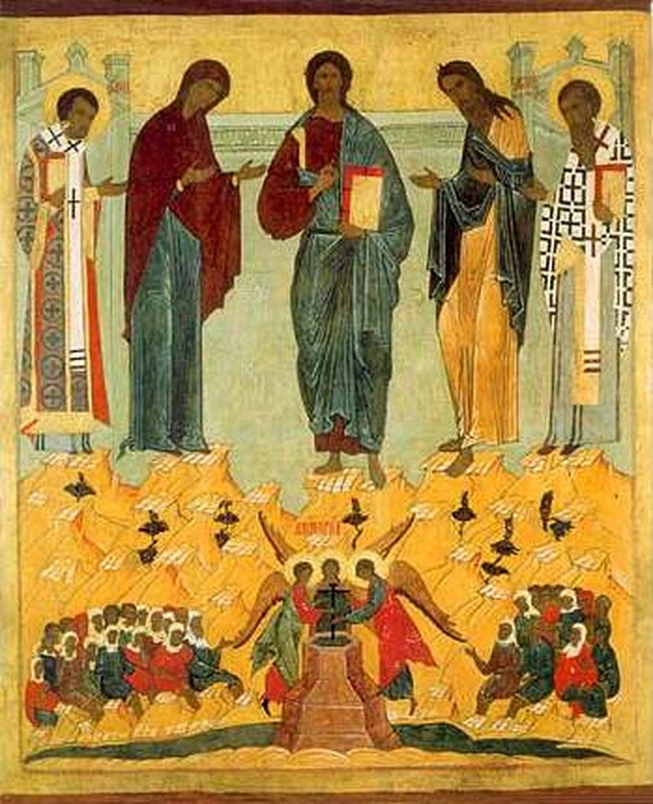
Праздник происхождения (т. е. изнесения, шествия впереди) честных древ Животворящего Креста Господня восходит к давней константинопольской церковной традиции обходить город с Древом Креста с целью его благословения и освящения.
Византия — это южная страна, где нередко случались различные эпидемии и моры. Особенно сильными они были в августе, когда стояла наибольшая жара. Поскольку даже у образованных и всесторонне развитых греков уровень медицины был далек от современного, эти болезни уносили жизни многих людей, не щадя ни бедняков, ни знать. Защиту от беды византийцы могли искать только у Бога — они выходили на улицы городов и торжественными процессиями шли по дорогам и улицам, неся с собою иконы и совершая молебны для освящения мест и отвращения болезней. Особенно пышно эти шествия проводились в столице — Константинополе, и продолжались до тех пор, пока очередная эпидемия не отступала. Главной святыней, которую обносили по городу, было Честное Древо Креста Господня. Окончательно обычай совершать крестный ход в августе утвердился в X веке, тогда же его подробно описал император Константин Багрянородный (912–959 гг.). Накануне, 31 июля (13 августа нов. ст.), Честной Крест износился из царской сокровищницы и полагался на престоле Великой церкви (Софии Константинопольской). С настоящего дня и далее, до Успения Богородицы, совершали крестные ходы по всему городу и Крест предлагали народу для поклонения. И вынос Креста, и крестные ходы сопровождались песнопениями и другими торжественными действиями.
С обрядом изнесения Креста соединилась другая традиция – погружение Животворящего Древа в воду для ее освящения, сообщения ей целебных свойств. Установление этой практики именно в начале августа вероятно, связано с недостаточным качеством воды, поступавшей в город в жаркие летние дни. К XII веке в Константинополе уже существовал обычай освящать воду не только 1 августа, но и в начале каждого месяца, за исключением 1 сентября и 1 января.
Эти два обычая и легли в основу празднования 1 (14 нов. ст.) августа Происхождения Честных Древ Животворящего Креста Господня и определили его богослужебные особенности: вынос Креста на середину храма для поклонения на утрени и совершение в этот день малого освящения воды после литургии.
В XVI–XIX веках утвердился еще один обычай – освящать в праздник Происхождения Честных Древ Креста Господня мёд, почему этот день именовался также Первый Спас и «медовый Спас». Пчеловоды приносили в церковь мёд в первых вырезанных сотах. После литургии и водоосвящения священник освящал мёд нового урожая, и только после этого его разрешалось есть. Часть освященного мёда оставалась в церкви, затем угощали причт, сирот и нищих: «На Первый Спас и нищий медку попробует!» Этот обычай сохранился до наших дней.
УСПЕНСКИЙ ПОСТ
(14–27 августа)
Успенский пост – один из четырех многодневных постов в Православной Церкви, посвящен подготовке верующих к двунадесятому празднику Успения Пресвятой Богородицы. Пост продолжается две недели – с 14 по 27 августа.
Этим постом Церковь призывает нас к подражанию Божией Матери, Которая перед переселением своим на небо непрестанно пребывала в посте и молитве. Святитель Симеон Солунский (†1429) пишет: «Что же касается до августовского поста (Успенского), то он существует в честь Матери Бога Слова, которая, хотя и всегда подвизалась за нас и постилась, не имев нужды в посте, как чистая и всенепорочная, однако ж, предузнав ο своем преставлении, Она, превышающая и превосходящая жизнию Ангелов, явила ангельское воздержание, часто молилась, чтобы чрез Божественного Духа соединиться блаженною душею с своим Сыном и стать нашею Ходатайцею, – и тогда в особенности постилась, когда приблизилось для Нея время преставления отсюда, истончавая себя святою любовию к Сыну. Потому и мы обязаны поститься в это время и воспевать Ее, подражая Ея жизни и преклоняя Ее к предстательству о нас. Некоторые говорят, что этот пост учрежден ради двух праздников, бывающих в это время, – Преображения и Успения. А я думаю, что и необходимо в это время воспоминать эти два события, – одно, как причину нашего озарения, другое, как имеющее следствием предстательство и ходатайство о нас Богоматери».
Успенский пост – почти такое же строгий, как и Великий пост. По церковному уставу горячая пища с маслом дозволяется только в субботу и воскресенье, а в понедельник среду и пятницу предписывается сухоядение. Рыба этим постом вкушается только один раз – на Преображение Господне (19 августа). Вместе с тем, меру своего поста верующие стараются согласовать со священником, исходя из своих телесных возможностей, здоровья, тяжести физического труда и прочих обстоятельств – не следует брать подвиг выше сил.
Как именно проводить пост верующим? Об этом мудро поучал своих учеников преподобный Серафим Саровский – его слова сохранились для нас в «Духовных наставлениях инокам и мирянам»:
• Пост состоит не в том только, чтобы есть редко, но в том, чтобы есть мало, и не в том, чтобы есть однажды, но в том, чтобы не есть много. Неразумен тот постник, который дожидается определенного часа, а в час трапезы весь предается ненасытному вкушению и телом и умом.
• В рассуждении пищи должно наблюдать и то, чтобы не разбирать между снедями вкусными и невкусными. Это дело, свойственное животным, в разумном человеке не достойно похвал. Отказываемся же мы от приятной пищи для того, чтобы усмирить воюющие члены плоти и дать свободу действиям духа.
• Истинный пост состоит не в одном изнурении плоти, но и в том, чтобы ту часть хлеба, которую ты сам хотел бы съесть, отдать алчущему: «Блаженны алчущие… ибо они насытятся» (Мф. 5:6).
• Пищи употреблять должно каждый день столько, чтобы тело, укрепясь, было другом и помощником душе в совершении добродетели, иначе может быть то, что при изнеможении тела и душа ослабеет.
• Употребил ли пищи много или сделал что другое, подобное сему, сродное человеческой слабости, не возмущайся сим, не прибавляй ко вреду вред, но мужественно подвигнув себя к исправлению, старайся сохранить мир душевный, по слову Апостола: «Блажен, кто не осуждает себя в том, чтó избирает» (Рим. 14:22).
ЕВАНГЕЛИЕ
Когда они пришли к народу, то подошел к Иисусу человек и, преклоняя пред Ним колени, сказал: Господи! помилуй сына моего; он в новолуния беснуется и тяжко страдает, ибо часто бросается в огонь и часто в воду, я приводил его к ученикам Твоим, и они не могли исцелить его.
Иисус же, отвечая, сказал: о, род неверный и развращенный! доколе буду с вами? доколе буду терпеть вас? приведите его ко Мне сюда.
И запретил ему Иисус, и бес вышел из него; и отрок исцелился в тот час.
Тогда ученики, приступив к Иисусу наедине, сказали: почему мы не могли изгнать его?
Иисус же сказал им: по неверию вашему; ибо истинно говорю вам: если вы будете иметь веру с горчичное зерно и скажете горе сей: "перейди отсюда туда", и она перейдет; и ничего не будет невозможного для вас; сей же род изгоняется только молитвою и постом.
- Во время пребывания их в Галилее, Иисус сказал им: Сын Человеческий предан будет в руки человеческие, и убьют Его, и в третий день воскреснет. И они весьма опечалились.
- (чтение на воскресной литургии – Евангелие от Матфея 17:14–23)

- ПЕРВОЕ ПОСЛАНИЕ К КОРИНФЯНАМ
- СВЯТОГО АПОСТОЛА ПАВЛА
- Ибо я думаю, что нам (апостолам), последним посланникам, Бог судил быть как бы приговоренными к смерти, потому что мы сделались позорищем для мира, для Ангелов и человеков.
- Мы безумны Христа ради, а вы мудры во Христе; мы немощны, а вы крепки; вы в славе, а мы в бесчестии.
- Даже доныне терпим голод и жажду, и наготу и побои, и скитаемся, и трудимся, работая своими руками. Злословят нас, мы благословляем; гонят нас, мы терпим; хулят нас, мы молим; мы как сор для мира, как прах, всеми попираемый доныне.
- Не к постыжению вашему пишу сие, но вразумляю вас, как возлюбленных детей моих.
Ибо, хотя у вас тысячи наставников во Христе, но не много отцов; я родил вас во Христе Иисусе благовествованием.
- Посему умоляю вас: подражайте мне, как я Христу.
- (1Кор. 4:9–16)
Архимандрит Ианнуарий (Ивлиев). Проповедь на апостольское чтение
Когда мы поздравляем наших близких с каким-нибудь праздником, мы по заведенному обычаю желаем им здоровья, благополучия и всяческих успехов, что понятно и естественно. Ведь этих благ большинству людей так недостаёт! Таков уж наш мир, в котором радости нечасты, а всякого рода скорби и заботы – наши постоянные спутники. Но век сей – век преходящий. Вместе с ним прейдут и все его радости, и все его скорби и заботы. Непреходящий же – век грядущий, Царство Божие, которое и ныне среди нас. Пришедшее в мир с Иисусом Христом оно есть Царство «радости Духа Святого», которой исполнена жизнь истинно верующего христианина (1Сол. 1:6). И так – в любых обстоятельствах, далеко не всегда благоприятных для мирской радости. Более того, говоря о «радости Духа Святого», Апостол Павел напоминает, что эта духовная радость сосуществует со многими мирскими скорбями, которые неизбежно ожидают верующих в веке сем, «ибо вы сами знаете, что так нам суждено» (1ФСол. 3:3). Увы, христиане часто об этом забывают. Они как бы не помнят слова Спасителя о том, что Он принес Своим последователям, пока они живут в этом грешном мире, не материальное богатство, не физическое здоровье, не успех в делах, не гарантии мира и покоя. Нет, совсем наоборот, Спаситель говорил, что верующие в Него должны нести свой крест, следуя за Ним. Куда следовать? Да на крест! И через крест – к высочайшей цели, к совершенству богоподобия и жизни бесконечной в Царствии Божием, которое «теперь мы видим … гадательно, тогда же – лицом к лицу» (1Кор. 13:12). Именно таков узкий и трудный путь в Царствие Божие.
Но коринфяне избрали путь легкий и широкий. Еще вчера язычники, они приняли крещение. Но это таинство они поняли на языческий манер, как магический обряд, автоматически гарантирующий им уже здесь, на земле, беззаботное и совершенное пребывание в Царстве Божием. Похожий энтузиазм мы можем наблюдать и в современном христианстве, особенно часто у так называемых неофитов, то есть у новообращенных, но не укорененных в вере христианах. Апостол Павел ирончески обращается к таким оторвавшимся от земли мечтателям: «Вы уже пресытились, вы уже обогатились, вы стали царствовать без нас» (1Кор. 4:8). Подчеркивается словечко «уже»… При этом, правда, считавшие себя «совершенными» христиане в реальной жизни враждовали друг с другом и совершали всяческие неблаговидные поступки. Но этому обстоятельству «совершенные» как-то не придавали значения. Они видели себя выше всей этой мирской суеты. Апостол Павел желает свести коринфян с их мнимого неба на реальную землю. Он знает, что совершенство достигается не прыжком через страдание, но трудным путем сквозь страдание во Христе. Для него ясно: через Крест – к славе, от смерти – к Жизни. Иного пути нет. И сам он видит себя до сих пор в пути, далеким от цели.
И вот, в резком контрасте с мнимым «духовным полетом» коринфян, Апостол описывает свое внешне жалкое и вряд ли вызывающее зависть существование. В то время как они «парят» над миром страданий в своем иллюзорном «блаженстве», он исполняет свою будничную миссию, испытывая множество трудностей. Конечно, он не жалуется, но просто констатирует, что его Евангелие Креста неизбежно формирует и сам образ жизни. С горькой иронией рисует он карикатуру на завышенную самооценку коринфян, когда говорит, что он безумен, а они – разумные, мудрые «во Христе». Но речь-то ведь идет о Христе распятом! Христианское существование основано на вере в спасительный Крест; а для мира это – безумие, отсюда неизбежный антагонизм мирской мудрости и жизни во Христе. Именно Крест Христов формирует жизнь Его вестника. Это Апостол иллюстрирует впечатляющим перечислением своих житейских бедствий. Он описывает нужду и трудность своей жизни странствующего проповедника: он скитается в холоде и голоде, часто унижаемый как последний сор этого мира. Он, Апостол Павел, возвещающий Слово о Кресте, стоит не наверху, а внизу, на последнем месте. Он сравнивает свое положение с положением на арене приговоренных к смерти преступников, которые на гладиаторских боях должны были служить развлечением для публики, жаждущей кровавых зрелищ. Таким образом, Апостол сравнивает себя с теми людьми в римском обществе, у которых отняты остатки человеческого достоинства. Ниже стоять уже просто невозможно. Нет, Апостол Павел вовсе не ищет страданий, не произносит им хвалебную речь. Эти страдания вынужденные, они – следствия той Вести, которую он должен возвещать.
Печально-ироническая речь Апостола прерывается словами, которые дышат духом Нагорной проповеди. Несмотря на все унижения, он не отвечает злом на зло, не мстит, но призывает Божие благословение на злословящих его. И это, разумеется, тоже воспринимается миром как признак слабости и ничтожности. В заключение он в контраст гордыне коринфян называет себя «сором, отбросом общества». Так мир оценивает жизнь того, кто несет ему весть спасения. Коринфяне в своем оторванном от реальности энтузиазме подошли опасно близко к такой оценке. И Апостол желает спустить их с высот их восторга на почву земной действительности.
Слушая энергичную речь Апостола Павла с перечислением его страданий, коринфяне, скорее всего, должны были почувствовать стыд. Поэтому Апостол спешит заверить их, что он отнюдь не желает ни стыдить коринфян, ни принизить их, но обращается к ним как к «возлюбленным детям». Это не пустая фраза: ведь Апостол Павел «породил» (буквально – «зачал») Коринфскую церковь Евангелием. Поэтому он вправе считать себя отцом коринфских христиан. Как отец, он сознает свое уникальное отношение к Церкви и свою ответственность за нее. Он однозначно отделяет себя от прочих христианских или мнимо-христианских проповедников, называя их пекущимися о коринфянах «наставниками» (буквально – «детоводителями»). Говоря о том, что таких детоводителей целая тьма, то есть десять тысяч, – насмешливо-иронический намек на партийные распри в Коринфе.
Сознавая свое призвание и отеческое достоинство, Апостол призывает коринфян подражать ему, брать его за образец. Понятие «подражания» было широко распространено в древности и означало следование ученика добродетелям учителя. Но Апостол придает этому понятию необычный смысл. Коринфяне должны подражать не высоким добродетелям Апостола, но его жизни, проходящей под знаком Креста. Апостол не добивается признания собственной личности. В центре его внимания Крест Христов! Он желает привести коринфян к тому, чтобы они уразумели смысл Евангелия. Они должны подражать ему, Павлу, потому что сам он ориентируется на Крест. Они должны соразмерять себя по образцу страдающего Апостола, который принимает жизнь с ее трудностями в полном доверии к близости Господа и всё переносит в неутомимой верности Ему. Он не желает блистать, не выставляет себя на первый план, но верно служит делу распятого Господа. Он – образец, потому что сам берет себе за образец Иисуса Христа.

